Rolls-Royce

Thông cáo báo chí

ROLLS-ROYCE MOTOR CARS
TẠM DỪNG SẢN XUẤT TRONG 2 TUẦN LỄ

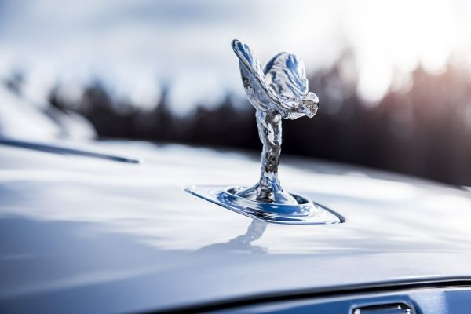
Goodwood, ngày 18 tháng Ba năm 2020,

Rolls-Royce Motor Cars sẽ tạm ngừng hoạt động sản xuất tại nhà máy có trụ sở tại Goodwood trong 2 tuần, bắt đầu từ ngày 23 tháng 3. Để đảm bảo sức khỏe và phúc lợi của nhân viên, việc tạm dừng này sẽ được thực hiện sau kế hoạch nghỉ lễ Phục sinh.

Hoạt động hàng ngày của công ty sẽ được thực hiện bởi các nhân viên không tham gia vào quá trình sản xuất. Những nhân viên này sẽ làm việc tại văn phòng công ty ở Goodwood hoặc những nhân viện làm việc luân phiên tại nhà.

Hành động chưa từng có này đã được thực hiện sau khi chính phủ Anh đưa ra các biện pháp bổ sung nhằm khắc phục đại dịch Covid-19

Torsten Müller-Ötvös, Giám đốc điều hành của Rolls-Royce Motor Cars chia sẻ: “ Rolls-Royce nghiêm túc thực hiện việc này bởi sức khỏe của mỗi nhân viên là điều mà chúng tôi quan tâm nhất. Ở Rolls-Royce, chúng tôi là một cộng đồng gắn kết chặt chẽ và tôi tin tưởng rằng khả năng phục hổi của chúng tôi sẽ vượt qua quãng thời gian này. Là một công ty luôn đặt khách hàng vào vị trí trung tâm, chúng tôi biết rằng quyết định tạm dừng sản xuất này có thể gây ra một số bất tiện cho các khách hàng đáng kính của chúng tôi. Vì vậy, chúng tôi muốn gửi lời xin lỗi và mong nhận được sự thông cảm của khách hàng trong thời điểm khó khăn này”.

-Hết-

Ghi chú dành cho biên tập viên:
Rolls-Royce Motor Cars là công ty con thuộc sở hữu của Tập đoàn BMW và là một công ty hoàn toàn tách biệt với Rolls-Royce plc – nhà sản xuất động cơ máy bay và các hệ thống đẩy. Hơn 2000 người thợ có tay nghề cao đang làm việc tại trụ sở chính và nhà máy của Rolls-Royce Motor Cars ở Goodwood, West Sussex, cơ sở chế tác xe ô tô siêu sang duy nhất trên thế giới của công ty
Thông tin bổ sung:
Bạn có thể tìm và tải xuống tất cả các thông cáo và tư liệu báo chí cũng như cả bộ sưu tập phong phú các hình ảnh và video với độ phân giải cao tại trang web truyền thông của chúng tôi - PressClub.

Liên hệ:
Văn phòng khu vực
Châu Á Thái Bình Dương
Hal Serudin +65 6838 9675 hal.serudin@rolls-roycemotorcars.com

Việt Nam
Rolls-Royce Motor Cars Hanoi
Hồ Vinh Trang 0977816268 trang.ho@rolls-roycemotorcars-hanoi.vn

